本 科 生 毕 业 设 计

设计题目: 基于JSP的电影票预定系统
学生姓名：
学生学号:
指导教师：
二级院系：
专业班级：
完成时间：

目 录
摘 要 IV
Abstract V
第1章 概述 1
1.1 课题背景 1
1.2 课题意义 2
1.3开发工具及技术 2
1.3.1 MyEclipse 2
1.3.2 Tomcat 3
1.3.3 MySQL 3
1.3.4 JSP 4
1.4国内外现状 5
第2章 可行性分析及总体设计原则 6
2.1可行性分析 6
2.1.1技术可行性 6
2.1.2经济可行性 6
2.1.3社会可行性 6
2.2总体设计原则 7
第3章 系统分析 8
3.1业务流程分析 8
3.2数据流图 9
第4章 系统设计 10
4.1系统功能设计 10
4.2数据库设计 11
4.2.1概念结构设计 11
4.2.2数据库表设计 13
第5章 系统实现 16
5.1管理员登录 16
5.2管理员功能模块 18
5.2.1电影类别管理 18
5.2.2电影信息管理 21
5.2.3会员信息管理 24
5.2.4订单信息管理 27
5.2.5修改个人密码 30
5.3前台功能模块 30
5.3.1网站首页实现 30
5.3.2电影信息展示 31
5.3.3用户注册模块 31
第6章软件测试 33
6.1软件测试的重要性 33
6.2测试实例的研究与选择 33
6.3测试环境与测试条件 34
6.4系统运行情况 34
6.5系统评价 35
第7章 结论 36
参考文献 37
致谢 39

摘 要
随着电影数量与电影种类的不断增加，电影事业的不断发展，电影院的管理难度也越来越大，根据这种现实需要，设计制作一套预定系统便成为一件非常有价值的工作。网络订票系统对影城进行管理具有传统管理模式不可比拟的优点，它凭借其信息更新速度快，信息存储量大，安全性高，应用简便等特点为电影院的管理带来了极大的方便。随着电影事业的不断发展，人们对精神生活要求的不断提高，电影院售票管理系统在电影事业发展中必将发挥越来越大的作用。
本论文就毕业设计的内容，系统地阐述了整个电影票预定系统的功能及实现。实现了从影票管理，电影类别分类和查询，到购物车实现，用户订单处理，管理员系统。基本上实现了电子商务的功能流程，能够实现用户与商家在网上进行商品交易。本系统界面简单直观，易于操作和使用，交互性强，完全基于Internet网络。
为方便公众的娱乐生活，避免人们现场购买电影票时受排队之苦，本文研究基于JSP架构的电影票预定系统的设计与实现过程，从需求分析、网站设计到具体实现都遵循了网站开发的思想和数据库的设计方法。网站的设计与开发使用JSP开发工具，应用Microsoft Sqlsever管理数据库。文章详细介绍了一个预定系统的分析、设计和开发全过程，分析并实现了电影票订购的基本功能
关键词： JSP；数据库

Abstract
With the increasing number and type of movie film, the continuous development of the film industry, film and television city management has become increasingly difficult, according to the practical needs, design the production of a movie ticket reservation system has become a very valuable work. The online booking system has the advantages of the traditional management mode of management has incomparable to studios, with its information update speed, large amount of information storage, high security, easy to use features brings great convenience for the film and Television City management. With the continuous development of the film industry, improvement of people's spiritual life demands, studios management system in the development of the film industry will play a more and more important role。
The present paper on graduation design content, and realize the systematic exposition of the whole movie ticket booking system function. The film ticket management, film classification and query, realizes to the shopping cart, user order processing, the system administrator. Basically has realized the electronic commerce function flow, can realize the user and the business online commodities trading. This system simple and intuitive interface, easy operation and use, interactive, network based entirely on the Internet。
For the convenience of the public entertainment life, avoid buying movie tickets when people suffer from queuing, the process of design and implementation of online movie ticket booking website based on B/S architecture, from the demand analysis, website design and the realization method follow the development of the site and database. The design and development of the website using the JSP development tools, Microsoft Sqlsever database. The article introduces a movie ticket booking process analysis, design and development of the website, the analysis and the realization of the basic functions of movie tickets
Key Words： JSP; Database

第1章 概述

1.1 课题背景
在21世纪这个信息高度发达，并且高速流通的时代，计算机的普及以及计算机网络技术的应用，让大量普通人能够有机会接触到比以往更多的知识。作为一个以传播知识为主要职能的机构——学校，建立一个自己的影票预订网站是十分必要的事情，这不仅能使更多的人享用宝贵的教育资料源，同时也对于提升学校自身的知名度，提高学生自学能力，有相当大的帮助。
互联网以前所未有的速度发展，成为与报纸、广播、电视相比肩的第四媒体，同时正以其便捷的信息传输形式改变着人们的消费模式，利用简单、快捷、低成本的电子通信方式，买卖双方不谋面就可以进行各种商贸活动，走向商业的互联网已经成为网络经济的大势所趋。1996年前后，在美国学术界提出“电子商务”（E-Buiness或E-Commerce）的概念。短短几年时间内这一概念被广泛接受。根据买方卖方的不同，电子商务市场可划分为4种类型：B2B（Business to Business）、C2C（Consumer to Consumer）、C2B（Consumer to Business） 以及 B2C（Business to Consumer）几种模式，目前占据主流的是 B2B 和 B2C 两种。B2B 主要面向企业，这种平台对性能、安全和服务要求比较高；B2C 直接面向终端的大众消费者。眼下电子商务网站正如雨后春笋般地大量涌现[1]。
正是因为国民经济快速发展，人们对生活的要求越来越高，娱乐方式越来越多样化，对服务的快捷、便利性要求也越来越高，从而他们对电影院行业的建设与管理提出了更高的要求。由于电影数量与电影种类不断增加，电影事业不断发展，中心影城的管理难度也越来越大。然而传统的售票方式存在着很多方面的不足，比如实时差、交易时间过长、运营成本高、信息不共享等[2]。为适应和推动电影行业的发展，各电影院公司和部门开始广泛采用计算机管理系统，推出网上电影票售票服务，大大减轻了订票、售票、检票、调度、票款管理等部门工作人员的劳动强度，提高了各部门的工作效率，而且能够在很大程度上减少顾客排队购票的时间和由此而带给顾客的疲劳，为广大顾客提供了更加快捷、优质、有序的服务，提高了中心影城的服务水平，也逐步树立了企业形象。
根据这种现实需要，设计制作一个电影票预定系统便成为一件非常有价值的工作。应用在线售票网站对影城进行管理具有传统管理模式不可比拟的优点，它凭借其信息更新速度快、信息存储量大、安全性高、应用简便等特点为影城的管理带来了极大的方便，发挥越来越重要的作用。因此，越来越多的电影院都想利用动态电子商务的优越性来进行网上售票交易，以减少电影院工作人员大量繁琐的售票工作，避免人们赶到电影院发现票已售完的情况，缩短排队买票的时间。现如今比较成熟的电影票在线售票网站一般以数据库（如MySql、SQL Server）为基础，应用当今最为流行的网络编程语言（如JAVA、JSP语言）共同制作而成。本文也将结合现实需要，设计出一个基于JSP语言、MySQL数据库管理系统的影城预定系统。

1.2 课题意义
随着国民经济快速发展，人们生活的要求越来越高，对服务的快捷、便利性要求也越来越高。从而对电影院行业的建设与管理提出了更高的要求。为适应和推动电影院行业的发展，各电影院公司和部门开始广泛采用计算机管理系统，推出网上电影票售票服务，大大减轻了订票、售票、检票、调度、票款管理等部门工作人员的劳动强度，提高了各部门的工作效率，而且能够在很大程度上减少顾客的长时间排队购票的时间和由此而带给顾客的疲劳，为广大顾客提供了更加快捷、优质、有序的服务，提高了影城的服务水平，也逐步树立了企业形象。然而传统的售票方式存在着很多方面的不足，比如实时差、交易时间过长、运营成本高、信息不共享等。
随着电影数量与电影种类的不断增加，电影事业的不断发展，中心影城的管理难度也越来越大，根据这种现实需要，设计制作一套电影票预定系统便成为一件非常有价值的工作。应用电影票预定系统对影城进行管理具有传统管理模式不可比拟的优点，它凭借其信息更新速度快，信息存储量大，安全性高，应用简便等特点为电影院的管理带来了极大的方便。随着电影事业的不断发展，人们对精神生活要求的不断提高，电影票预定系统在电影事业发展中必将发挥越来越大的作用。以MySQL数据库为基础，应用当今最为流行的网络编程语言之一JAVA配合JSP语言共同制作而成。因此，越来越多的各电影院公司都想利用动态电子商务的优越性来进行网上售票交易。本系统为中心影城电影票预定系统。

1.3开发工具及技术

1.3.1 MyEclipse
MyEclipse，是一个十分优秀的用于开发Java, J2EE的Eclipse插件集合，MyEclipse的功能非常强大，支持也十分广泛，尤其是对各种开元产品的支持十分不错。MyEclipse企业级工作平台（MyEclipse Enterprise Workbench ，简称MyEclipse）是对Eclipse IDE的扩展，利用它我们可以在数据库和JavaEE的开发、发布，以及应用程序服务器的整合方面极大的提高工作效率。它是功能丰富的JavaEE集成开发环境，包括了完备的编码、调试、测试和发布功能，完整支持HTML, Struts, JSP, CSS, Javascript, SQL, Hibernate。

1.3.2 Tomcat
Tomcat是一个小型的轻量级应用服务器，在中小型系统和并发访问用户不是很多的场合下被普遍使用，是开发和调试JSP 程序的首选。可以这样认为，当在一台机器上配置好Apahce服务器，可利用它响应对HTML页面的访问请求。实际上Tomcat 部分是Apache 服务器的扩展，但它是独立运行的，所以当运行tomcat 时，它实际上作为一个与Apache 独立的进程单独运行的。

1.3.3 MySQL
MySQL是最受欢迎的开源SQL数据库管理系统，它由MySQL AB开发、发布和支持。MySQL AB是一家基于MySQL开发人员的商业公司，它是一家使用了一种成功的商业模式来结合开源价值和方法论的第二代开源公司。MySQL是MySQL AB的注册商标。
MySQL是一个快速的、多线程、多用户和健壮的SQL数据库服务器。MySQL服务器支持关键任务、重负载生产系统的使用，也可以将它嵌入到一个大配置(mass-deployed)的软件中去。 MySQL网站(http://www.mysql.com)提供了关于MySQL和MySQL AB的最新的消息。
MySQL是一个数据库管理系统一个数据库是一个结构化的数据集合。它可以是从一个简单的销售表到一个美术馆、或者一个社团网络的庞大的信息集合。如果要添加、访问和处理存储在一个计算机数据库中的数据，你就需要一个像MySQL这样的数据库管理系统。从计算机可以很好的处理大量的数据以来，数据库管理系统就在计算机处理中和独立应用程序或其他部分应用程序一样扮演着一个重要的角色。
MySQL是一个关系数据库管理系统关系数据库把数据存放在分立的表格中，这比把所有数据存放在一个大仓库中要好得多，这样做将增加你的速度和灵活性。“MySQL”中的SQL代表“Structured Query Language”（结构化查询语言）。SQL是用于访问数据库的最通用的标准语言，它是由ANSI/ISO定义的SQL标准。SQL标准发展自1986年以来，已经存在多个版本：SQL-86，SQL-92，SQL:1999，SQL:2003，其中SQL:2003是该标准的当前版本。
MySQL是开源的开源意味着任何人都可以使用和修改该软件，任何人都可以从Internet上下载和使用MySQL而不需要支付任何费用。如果你愿意，你可以研究其源代码，并根据你的需要修改它。MySQL使用GPL(GNU General Public License，通用公共许可)，在hpt://www.fsf.org/licenses中定义了你在不同的场合对软件可以或不可以做什么。如果你觉得GPL不爽或者想把MySQL的源代码集成到一个商业应用中去，你可以向MySQL AB购买一个商业许可版本

1.3.4 JSP
JSP技术使用Java编程语言编写类XML的tags和scriptlets，来封装产生动态网页的处理逻辑。网页还能通过tags和scriptlets访问存在于服务端的资源的应用逻辑。JSP将网页逻辑与网页设计和显示分离，支持可重用的基于组件的设计，使基于Web的应用程序的开发变得迅速和容易。
Web服务器在遇到访问JSP网页的请求时，首先执行其中的程序段，然后将执行结果连同JSP文件中的HTML代码一起返回给客户。插入的Java程序段可以操作数据库、重新定向网页等，以实现建立动态网页所需要的功能。JSP与Servlet一样，是在服务器端执行的，通常返回给客户端就是一个HTML文本，因此客户端只要有浏览器能浏览。JSP页面由HTML代码和嵌入其中的Java代码所组成。服务器在页面被客户端请求以后对这些Java代码进行处理，然后将生成的HTML页面返回给客户端的浏览器。Servlet是JSP的技术基础，而且大型的Web应用程序的开发需要Java Servlet和JSP配合才能完成。JSP具备了Java技术的简单易用，完全的面向对象，具有平台无关性且安全可靠，主要面向因特网的所有特点。JSP技术的优点：
（1）一次编写，到处运行。除了系统之外，代码不用做任何更改。
（2）系统的多平台支持。基本上可以在所有平台上的任意环境中开发，在任意环境中进行系统部署，在任意环境中扩展。相比ASP/.net的局限性是显而易见的。
（3）强大的可伸缩性。从只有一个小的Jar文件就可以运行Servlet/JSP，到由多台服务器进行集群和负载均衡，到多台Application进行事务处理，消息处理，一台服务器到无数台服务器，Java显示了一个巨大的生命力。
（4）多样化和功能强大的开发工具支持。Java已经有了许多非常优秀的开发工具，而且许多可以免费得到，并且其中许多已经可以顺利的运行于多种平台之下。
(5)支持服务器端组件。web应用需要强大的服务器端组件来支持，开发人员需要利用其他工具设计实现复杂功能的组件供web页面调用，以增强系统性能。JSP可以使用成熟的JAVA BEANS 组件来实现复杂商务功能。
内部对象说明：request 客户端请求，此请求会包含来自GET/POST请求的参数； response 网页传回客户端的响应；pageContext 网页的属性是在这里管理； session 与请求有关的会话； application servlet正在执行的内容；out 用来传送响应的输出流； config 代码片段配置对象；page JSP网页本身； exception 针对错误网页，未捕捉的例外。

1.4国内外现状
目前，国内中高级电影院的数量和规模都在扩大，国外星级影院也纷纷着陆中国，这些影院之间的竞争可谓日益激烈。配备一个安全、高效、灵活、可靠的客户订票系统对于影院加强客户服务质量，提高客户服务水平，维护公众形象，提高工作效率必将发挥重要作用。
对电影院说，订票系统既能扩大服务范围，扩大影院影响，减少营业费用，又对稳固影院最重要的客源有着重要的辅助作用；站在前来观看电影的观众的角度，影院提供的这种服务提供了更多的方便，能不受时间空间限制地享受影院所提供的服务。
电影院作为一个快速增长的经济行业，在提高国民生活质量和发展地区经济中发挥着越来越重要的作用。人们在网上预订酒店，机票越来越普遍，为了提高企业的效率，依靠现代化的计算机信息处理技术，能够合理的利用网络资源，快速反映出用户对电影票价及放映时间的查看，并且能够针对用户的不同要求，影城管理员可以依靠会员管理功能，第一时间提供准确，精细，迅速的服务。从而大大的节省了人力、物力资源，不仅为影城创造了良好的经济效益，也为广大影迷提供了一个方便快捷的购票平台。

第2章 可行性分析及总体设计原则

2.1可行性分析
可行性分析也称为可行性研究，是在调查的基础上，针对新系统的开发是否具备必要性和可能性，对新系统的开发从技术、经济、社会等方面进行分析和研究，以避免投资失误，保证新系统的开发成功[2]。可行性研究的目的就是用最小的代价在尽可能短的时间内确定问题是否能够解决。
下面将分别从技术、经济、社会三个方面对电影票预订网站的建设进行分析和研究。

2.1.1技术可行性
本系统开发工具是MyEclipse和MySQL数据库，开发语言是Java，主要使用了J2EE的技术，java是一种面向对象编程语言，简单易学而且灵活方便。大三时就学习了java课程，大四期间也系统的了解了J2EE的知识，本系统总体上开发难度不高，数据库的设计和操作是本系统设计的核心。在大学期间学习过软件工程，软件测试，UML统一建模语言等课程，每个学期也会完成对应的课程设计，具备一定的系统分析、设计和测试能力。

2.1.2经济可行性
由于选择的开发工具和服务器几乎全部为免费的开源软件，并且由于是开发成本较低的基于Web的B/S模式，而非成本费用相对较高的C/S模式，所以从经济上来讲是可行的。

2.1.3社会可行性
本系统的社会可行性主要从法律因素、用户使用可行性两方面进行研究。
(1)法律因素
本系统是影票订购的实际情况开发研制的，是通过大量的调研得出的，系统的软件设计是在独立的环境下完成的，是很有实际意义的系统,开发环境软件和使用的数据库都是开源代码，开发这个系统不同于开发普通的系统软件，不存在侵权等问题。
(2)用户使用可行性
本系统对用户的要求，除了需要具备在Microsoft Windows平台上使用个人电脑的知识外，并不需要特别的技术能力。使用系统的管理员，需要具备对Tomcat服务器的使用能力，在投入使用前，无需对操作系统的人员进行培训。这样既减少投入成本又简化了操作环节。由以上分析可知，本系统具有社会可行性。

2.2总体设计原则
本系统为了设计、实现和后期维护的方便，以及系统用户使用的便利，所以必须采取一定的设计原则。其主要设计原则有：
简单性：在实现系统的功能的同时，尽量让系统操作简单易懂，这对于一个系统来说是非常重要的。
针对性：本系统设计是针对影票预订网站的需求定向开发设计，所以具有专业突出和很强的针对性。
实用性：要求本系统能够满足影票预订网站的需求，因此具有良好的实用性。
一致性：页面整体设计风格以及命名规则的一致性：整体页面布局和用图用色风格及变量、类名和其他元素的命名规则保持一致。功能一致性：完成同样的功能应该尽量使用同样的元素。 元素风格一致性：界面元素的美观风格、摆放位置在同一个界面和不同界面之间都应该是一致的。变量命名规则的一致性：变量应该用统一的规则进行命名，做到任意变量均能从上下文推断其义。
先进性：本系统采用JSP技术、MySQL等被广泛采用系统开发技术和数据库，因此本设计具有良好的先进性，具体表现在其具有良好的可扩展性，可开发性。

第3章 系统分析

3.1业务流程分析
在进行业务流程分析时，需要按照原有信息流动过程，逐个地调查分析所有环节的处理业务、处理内容、处理顺序和对处理时间的要求，弄清各个环节需要的信息、信息来源、流经去向、处理方法、计算方法、提供信息的时间和信息形态（报告、报单、屏幕显示）等。
业务流程分析可以帮助开发者了解该业务处理过程，发现和处理系统调查工作中的错误和疏漏。业务流程分析是通过业务流程图来进行，即用一些规定的符号及连线来表示某个具体业务处理过程[5]。
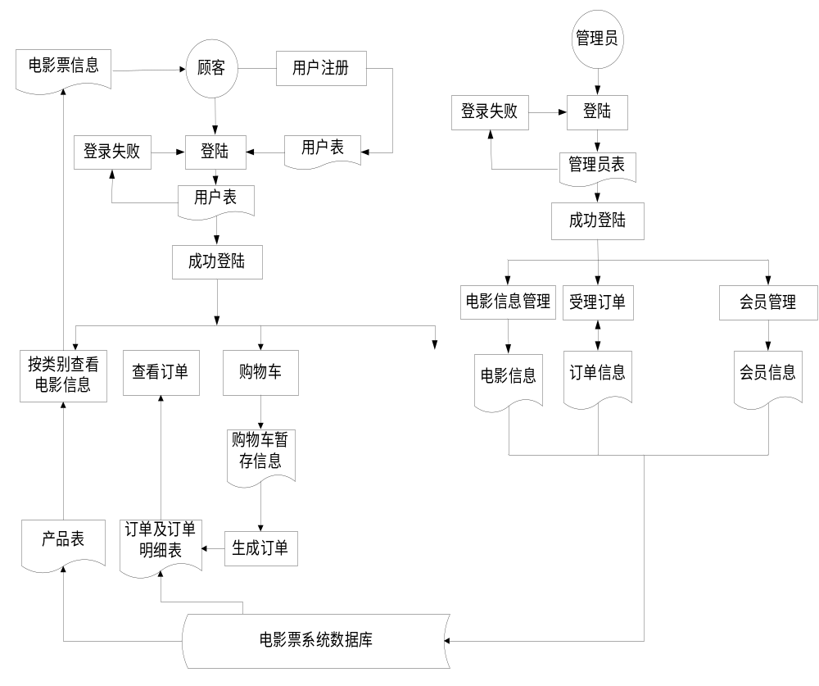
图3.1业务流程图

3.2数据流图
数据流程是指数据在系统中产生、传输、加工处理、使用、存储的过程[6]。数据流程分析是把数据在现行系统内部的流动抽象的独立起来，舍去了具体组织机构、信息载体、处理工具、物质、材料等，单从数据流动过程来考查实际业务的数据处理模式。
数据流程与数据流程分析是今后建立数据库系统和设计功能模块处理过程的基础。描述数据流程的工具是数据流程图以及其附带的数据字典、处理逻辑等图表。其中数据流程图是描述系统逻辑模型的主要工具，它以少数几种符号综合地反映出信息在系统中的流动、存储和传递[7]。
在业务流程分析的基础上，对数据流进行了分析，从数据流动过程考察了实际业务的数据处理模式。该系统的数据流图分为顶层、一层、二层。现行的顶层数据流图如图3.2所示。
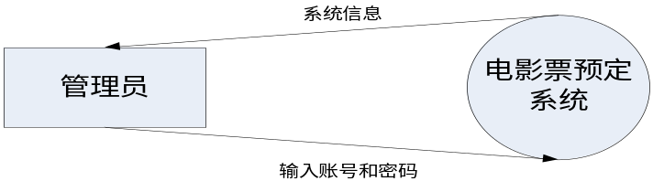
图3.2顶层数据流图

具体分析第一层数据流图，该层数据流图如图3. 3所示。

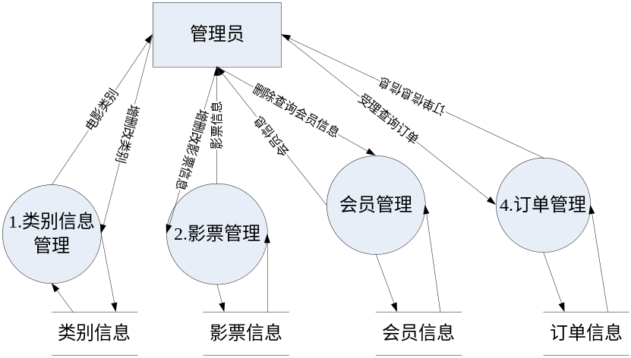
图3.3第一层数据流图
由于论文的篇幅限制不能一一列举数据流图，只给出了部分数据流图，其他的数据流图基本一致。

第4章 系统设计

4.1系统功能设计
系统设计是一个把软件需求转换成用软件系统表示的过程。通过对目标系统的分析和研究，做出了影票预订网站的总体规划，这是全面开发系统的重要基础。在对影票预订网站全面分析调查的基础上，制定出影票预订网站的总体规划。系统设计包括系统总体设计、系统详细设计、系统数据库设计、系统开发工具、开发技术和开发模式等。
从数据流图出发，对数据流图进行分析，得出的层次化的模块结构图.
网站前台功能模块图如图4-1所示：
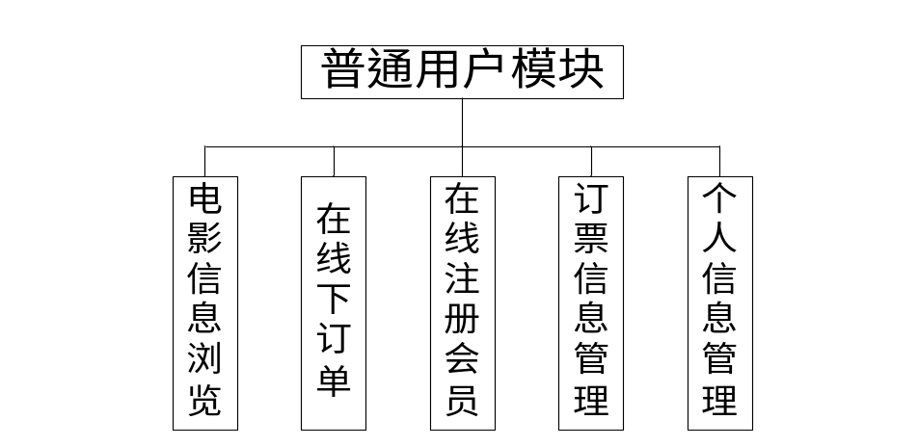
图4-1前台功能模块图

网站后台功能模块图如图4-2所示：
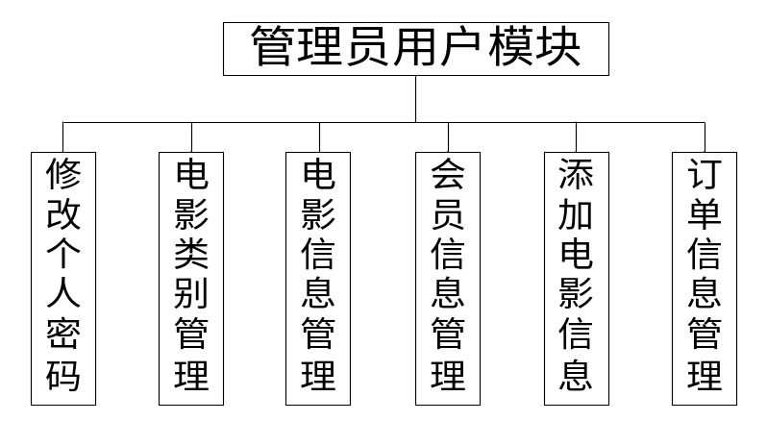
图4-2 影票预订网站后台功能模块图

4.2数据库设计
数据库是本系统的核心和基础。它设计的好坏直接影响着整个系统的质量。数据是一切系统设计的基础，通俗地说，数据库设计就像高楼大厦的根基一样，如果设计的不合理、不完善，将在系统开发过程中，甚至到后期的系统维护、功能变更和功能扩充时，引起较多问题，严重时甚至要重新设计，重做大量已完成工作。

4.2.1概念结构设计
从数据需求分析中得出系统的实体属性图。
(1)管理员实体属性图如图4-3所示：
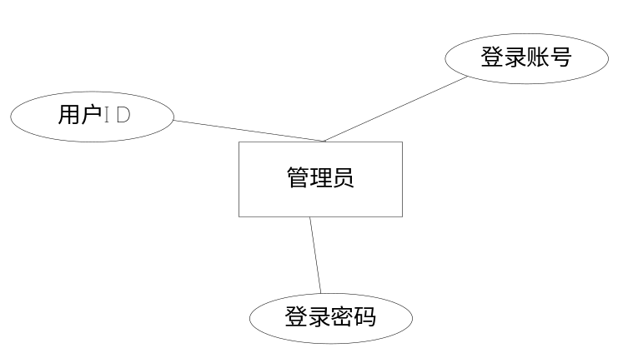
图4-3管理员实体属性图
(2)电影类别信息实体属性图如图4-4所示：
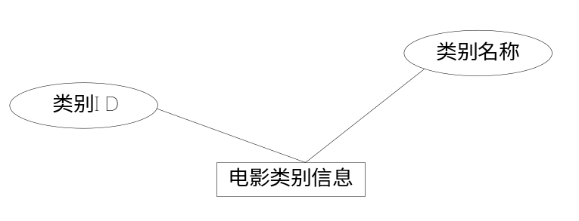
图4-4电影类别信息实体属性图

(3)电影信息实体属性图如图4-5所示：
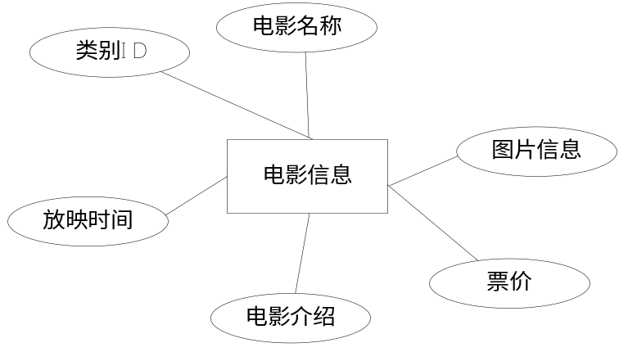
图4-5电影信息实体属性图

(4)订单信息实体属性图如图4-6所示：
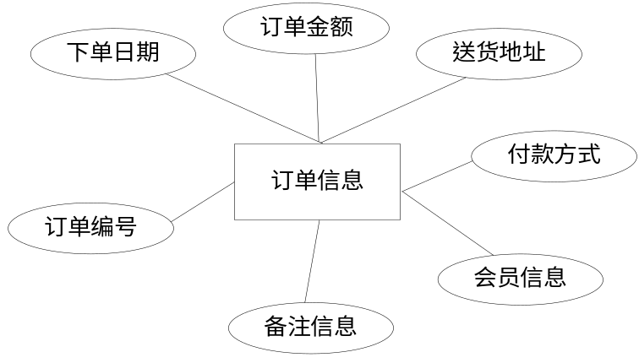
图4-6订单信息实体属性图

(5)订单明细实体属性图如图4-7所示：
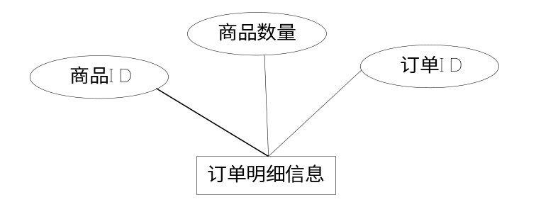
图4-7订单明细实体属性图

4.2.2数据库表设计
（1）管理员信息表(t_admin)
管理员信息表主要用于系统管理员的信息，主要字段包括：编号、登陆账号、登陆密码。
表4.13 管理员信息表（t_admin）
字段名 | 数据类型 | 字段描述 | 长度 | 主键
userId | Int | 编号 | 10 | √
userName | varchar | 登陆账号 | 50
userPw | varchar | 登陆密码 | 50

（2）电影类别信息表(t_catelog)
类别信息表主要用于记录电影类别的鸡巴信息，主要字段包括：编号、类别名称等。
表4.14 类别信息表（t_catelog）
字段名 | 数据类型 | 字段描述 | 长度 | 主键
catelog_id | Int | 自动编号 | 10 | √
catelog_name | varchar | 类别名称 | 50

（3）电影信息表(t_goods)
电影信息表主要用于保存管理员发布的电影信息，主要字段包括：编号、放映时间、电影名称、票价等。
表4.15 电影信息表（t_goods）
字段名 | 数据类型 | 字段描述 | 长度 | 主键
goods_id | Int | 自动编号 | 4 | √
goods_fangyingshi | varchar | 放映时间 | 50
goods_catelog_id | varchar | 类别ID | 50
goods_name | varchar | 电影名称 | 50
goods_miaoshu | varchar | 电影介绍 | 50
goods_pic | varchar | 图片信息 | 50
goods_shichangjia | Int | 票价 | 4

（4）订单信息表(t_order)
订单信息表主要存储用户的订单，主要字段包括：订单编号、下单日期、订单金额、付款方式、送货地址等。
表4.16订单信息表（t_order）
字段名 | 数据类型 | 字段描述 | 长度 | 主键
order_id | Int | 自动编号 | 10 | √
order_bianhao | varchar | 订单编号 | 50
order_date | varchar | 下单时间 | 50
order_zhuangtai | varchar | 订单状态 | 50
order_songhuodizhi | varchar | 送货地址 | 50
order_fukuangfangshi | varchar | 付款方式 | 50
order_jine | Int | 订单金额 | 4
order_user_id | Int | 会员信息 | 4

（5）订单明细表(t_orderitem)
明细表主要存储订单的明细，主要字段包括：电影ID、影票数量、姓名、订单ID等。
表4.17订单明细表（t_orderitem）
字段名 | 数据类型 | 字段描述 | 长度 | 主键
orderItem_id | Int | 自动编号 | 4 | √
order_id | Int | 订单ID | 4
goods_id | Int | 电影ID | 4
goods_quantity | Int | 影票数量 | 4

（6）会员信息表(t_user)
会员信息表主要存储注册的会员信息，主要字段包括：ID、账号、密码、性别、年龄、住址、等。
表4.18会员信息表（t_user）
字段名 | 数据类型 | 字段描述 | 长度 | 主键
user_id | Int | 自动编号 | 10 | √
user_name | varchar | 账号 | 50
user_pw | varchar | 密码 | 50
user_realname | varchar | 姓名 | 50
user_sex | varchar | 性别 | 50
user_address | varchar | 住址 | 50

第5章 系统实现

5.1管理员登录
1.描述：为了保证系统的安全性，要使用本系统必须先登陆到系统中。管理员登录采用AJAX方式进行验证，先是在前台获取输入的管理中登录账号、密码，点击登录后，通过AJAX方式，后台异步进行验证，实现页面无刷新的管理员登录。
2.程序运行效果图如图5.1所示：
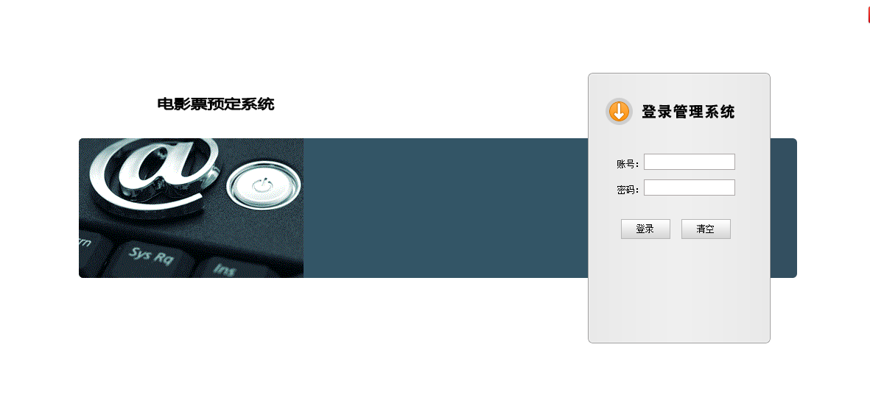
图4.1 系统登陆页面设计
3.在登陆页面输入用户名和密码以，点击提交按钮，跳转到登陆的service中，在该service中会对用户名密码，验证码进行判断，验证通过进入对应的页面，loginservice关键代码：
public String login(String userName,String userPw,int userType)
{
try
{
Thread.sleep(700);
} catch (InterruptedException e)
{
// TODO Auto-generated catch block
e.printStackTrace();
}

String result="no";

if(userType==0)//系统管理员登陆
{
String sql="from TAdmin where userName=? and userPw=?";
Object[] con={userName,userPw};
List adminList=adminDAO.getHibernateTemplate().find(sql,con);
if(adminList.size()==0)
{
result="no";
}
else
{
WebContext ctx = WebContextFactory.get();
HttpSession session=ctx.getSession();
TAdmin admin=(TAdmin)adminList.get(0);
session.setAttribute("userType", 0);
session.setAttribute("admin", admin);
result="yes";
}
}
if(userType==2)
{

}
return result;
}

5.2管理员功能模块

5.2.1电影类别管理
5.2.1.1电影类别录入
1.描述：管理员输入类别相关正确信息后点击录入按钮，如果是没有输入完整的类别类别信息，都会给出相应的错误提示，不能录入成功。输入数据都通过form表单中定义的方法onsubmit="return checkForm()"来检查，checkForm()函数中是各种的校验输入数据的方式。
2.程序效果图如下图5.3所示：
图4.3 电影类别录入
3.流程图如下图4.4所示：
登陆系统

录入类别信息
验证录入的
类别信息
录入成功
结 束
通过
未通过

图4.4 商品类别信息录入流程图

5.2.1.2电影类别管理
1.描述：管理员点击左侧的菜单“类别管理”，页面跳转到类别管理界面，调用后台的action类查询所有电影类别。
2.程序效果图如下图5.4所示
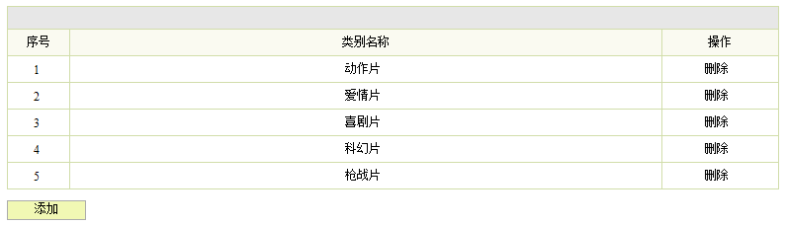
图5.4 电影类别管理
类别管理关键代码：
public String catelogMana()
{
String sql="from TCatelog where catelogDel='no'";
List cateLogList=catelogDAO.getHibernateTemplate().find(sql);
Map request=(Map)ServletActionContext.getContext().get("request");
request.put("cateLogList", cateLogList);
return ActionSupport.SUCCESS;
}

public String catelogAll()
{
String sql="from TCatelog where catelogDel='no'";
List cateLogList=catelogDAO.getHibernateTemplate().find(sql);
Map request=(Map)ServletActionContext.getContext().get("request");
request.put("cateLogList", cateLogList);
return ActionSupport.SUCCESS;
}

public String catelogAdd()
{
TCatelog catelog=new TCatelog();
catelog.setCatelogName(catelogName);
catelog.setCatelogDel("no");
catelogDAO.save(catelog);
this.setMessage("操作成功");
this.setPath("catelogMana.action");
return "succeed";
}

public String catelogDel()
{
String sql="from TGoods where goodsDel='no' and goodsCatelogId="+catelogId;
List goodsList=goodsDAO.getHibernateTemplate().find(sql);
if(goodsList.size()>0)
{
this.setMessage("请先删除此类别下的商品");
this.setPath("catelogMana.action");
}
else
{
TCatelog catelog=catelogDAO.findById(catelogId);
catelog.setCatelogDel("yes");
catelogDAO.attachDirty(catelog);
this.setMessage("操作成功");
this.setPath("catelogMana.action");
}
return "succeed";
}

5.2.2电影信息管理
5.2.2.1电影信息录入
1.描述：在此页面主要是输入电影信息，包括电影编号、名称、电影介绍、电影图片、票价等，其中商品介绍这个地方，使用的是开源的在线文本编辑器fckEditor这个富文本框实现。是否为空也是通过form表单中的onsubmit="return checkForm()来检查。
2.程序效果图如下图5.6所示：
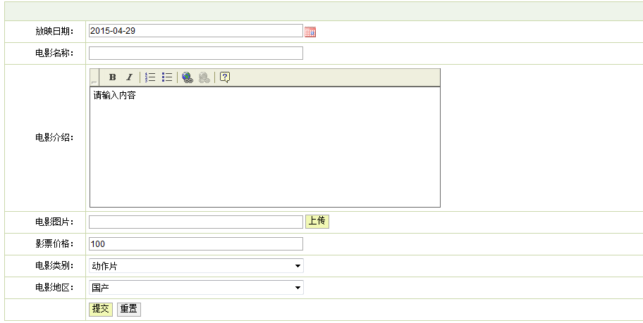
图5.6 电影信息录入
5.2.2.2电影信息管理
1.描述：管理员点击左侧的菜单“电影管理”，页面跳转到电影管理界面，调用后台的action类查询所有电影信息。
2.程序效果图如下图5.7所示
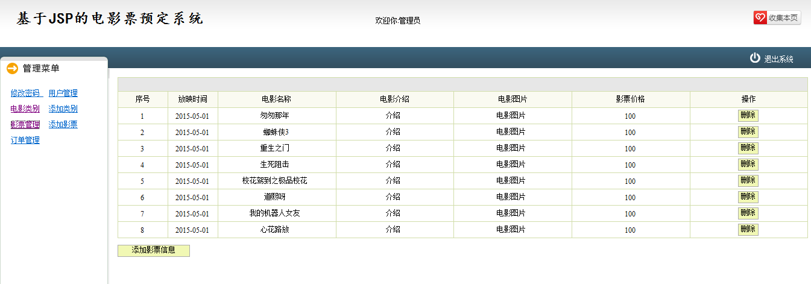
图5.7 电影信息管理

电影管理关键代码：
public String goodsAdd()
{
TGoods goods=new TGoods();
goods.setGoodsCatelogId(goodsCatelogId);
goods.setGoodsName(goodsName);
goods.setGoodsMiaoshu(goodsMiaoshu);
goods.setGoodsPic(fujian);
goods.setGoodsShichangjia(goodsShichangjia);
goods.setGoodsTejia(goodsShichangjia);
goods.setGoodsIsnottejia("no");

goods.setGoodsKucun(goodsKucun);
goods.setGoodsDel("no");

goodsDAO.save(goods);
this.setMessage("操作成功");
this.setPath("goodsMana.action");
return "succeed";

}

public String goodsDel()
{
TGoods goods=goodsDAO.findById(goodsId);
goods.setGoodsDel("yes");
goodsDAO.attachDirty(goods);
this.setMessage("操作成功");
this.setPath("goodsMana.action");
return "succeed";
}

public String goodsMana()
{
String sql="from TGoods where goodsDel='no' order by goodsIsnottejia";
List goodsList=goodsDAO.getHibernateTemplate().find(sql);
for(int i=0;i<goodsList.size();i++)
{
TGoods goods=(TGoods)goodsList.get(i);
System.out.println(goods.getGoodsCatelogId());
goods.setGoodsCatelogName(catelogDAO.findById(goods.getGoodsCatelogId()).getCatelogName());
}
Map request=(Map)ServletActionContext.getContext().get("request");
request.put("goodsList", goodsList);
return ActionSupport.SUCCESS;
}

public String goodsDetailHou()
{
Map request=(Map)ServletActionContext.getContext().get("request");

TGoods goods=goodsDAO.findById(goodsId);
request.put("goods", goods);
return ActionSupport.SUCCESS;
}

public String goodsDetail()
{
Map request=(Map)ServletActionContext.getContext().get("request");

TGoods goods=goodsDAO.findById(goodsId);
request.put("goods", goods);
return ActionSupport.SUCCESS;
}

5.2.3会员信息管理
5.2.3.1会员信息管理
1.描述：游客访问该站点的时候，可以注册成为会员，管理员登陆后可以管理会员信息，点击左侧的“会员管理“，页面调转中后台的是java类userAction，在此类中，读取数据库中，提取会员的信息，绑定到request对象，再输出到相应的jsp显示页面页面。
2.程序效果图如下图5.10所示
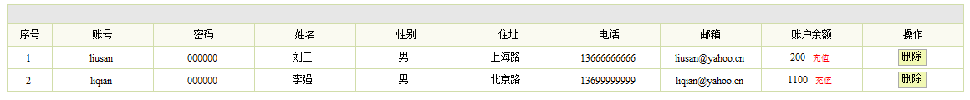
图5.10 会员信息管理
会员管理关键代码：
public String userReg()
{
TUser user=new TUser();

user.setUserName(userName);
user.setUserPw(userPw);

user.setUserRealname(userRealname);
user.setUserSex(userSex);
user.setUserAge(userAge);

user.setUserAddress(userAddress);
user.setUserTel(userTel);
user.setUserDel("no");

userDAO.save(user);

HttpServletRequest request=ServletActionContext.getRequest();
request.setAttribute("msg", "注册成功，请登录");

return "msg";
}

public String userLogin()
{
String sql="from TUser where userName=? and userPw=? and userDel='no'";
Object[] con={userName,userPw};
List userList=userDAO.getHibernateTemplate().find(sql,con);

System.out.println(userList.size()+"%%");
if(userList.size()==0)
{
this.setMessage("用户名或密码错误");
this.setPath("qiantai/default.jsp");
}
else
{
Map session= ServletActionContext.getContext().getSession();
TUser user=(TUser)userList.get(0);
session.put("user", user);

Cart cart=new Cart();
session.put("cart", cart);

this.setMessage("成功登录");
this.setPath("qiantai/default.jsp");
}

return "succeed";
}

public String userEdit()
{
Map session=ActionContext.getContext().getSession();
TUser user=(TUser)session.get("user");

user.setUserName(userName);
user.setUserPw(userPw);

user.setUserRealname(userRealname);
user.setUserSex(userSex);
user.setUserAge(userAge);

user.setUserAddress(userAddress);
user.setUserTel(userTel);

userDAO.attachDirty(user);

HttpServletRequest request=ServletActionContext.getRequest();
request.setAttribute("msg", "修改成功，重新登录后生效");

return "msg";
}

5.2.4订单信息管理
5.2.4.1订单信息管理
1.描述：管理员点击左侧的菜单“订单信息管理”，页面跳转到订单信息管理界面，调用后台的action类查询出所有的订单信息，并把这些信息封转到数据集合List中，绑定到request对象，然后页面跳转到相应的jsp，显示出订单信息。
2.程序效果图如下图5.13所示
图5.13 订单信息管理页面
5.2.4.2订单明细查看
1.描述：管理员点击左侧的菜单“订单管理”，页面跳转到订单管理界面，调用后台的订单Action类查询出所有的订单信息，并把这些信息封转到数据集合List中，绑定到request对象，然后页面跳转到相应的jsp，显示出订单信息。点击要查看的订单信息，弹出订单名细查看窗口，查看该订单的详细内容。
2.程序效果图如下图5.13所示

5.2.4.2订单受理操作
1.描述：管理员点击左侧的菜单“订单管理”，页面跳转到订单管理界面，调用后台的订单Action类查询出所有的订单信息，并把这些信息封转到数据集合List中，绑定到request对象，然后页面跳转到相应的jsp，显示出订单信息。点击未受理的订单信息，点击确定对话框，完成订单受理操作。
订单管理关键代码
public String orderDel()
{
TOrder order=orderDAO.findById(orderId);
orderDAO.delete(order);

Map session= ServletActionContext.getContext().getSession();
TUser user=(TUser)session.get("user");

this.setMessage("删除成功");
this.setPath("myOrder.action?userId="+user.getUserId());
return "succeed";
}

public String orderDelByAd()
{
TOrder order=orderDAO.findById(orderId);
orderDAO.delete(order);
String sql="delete from TOrderItem where orderId="+orderId;
orderItemDAO.getHibernateTemplate().bulkUpdate(sql);

this.setMessage("删除成功");
this.setPath("orderMana.action");
return "succeed";
}

public String orderShouli()
{
TOrder order=orderDAO.findById(orderId);
order.setOrderZhuangtai("yes");//已经受理订单
orderDAO.attachDirty(order);
this.setMessage("受理订单成功");
this.setPath("orderMana.action");
return "succeed";
}

public String orderDetail()
{
String sql="from TOrderItem where orderId="+orderId;
List orderItemList=orderItemDAO.getHibernateTemplate().find(sql);
for(int i=0;i<orderItemList.size();i++)
{
TOrderItem orderItem=(TOrderItem)orderItemList.get(i);
orderItem.setGoods(goodsDAO.findById(orderItem.getGoodsId()));
}
Map request=(Map)ServletActionContext.getContext().get("request");
request.put("orderItemList", orderItemList);
return ActionSupport.SUCCESS;
}

5.2.5修改个人密码
1.描述：输入用户名和用户的原有密码，输入新密码以后点击修改按钮即可修改密码成功。
2.程序效果图如图5.21所示：
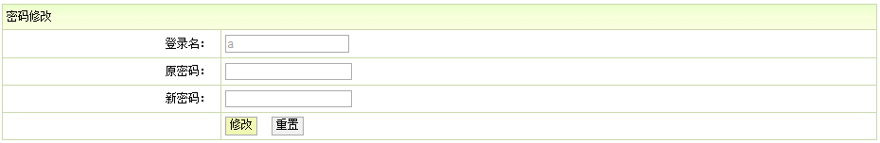
图5.21修改密码

5.3前台功能模块

5.3.1网站首页实现
1.描述：页面的上方显示的是该网站的logo，下方主要部分是信息显示区域，左侧上部分是会员登录窗口，下部分是商品分类信息，点击后链接到改类别下的商品信息。
2.程序效果图如下图5.22所示：
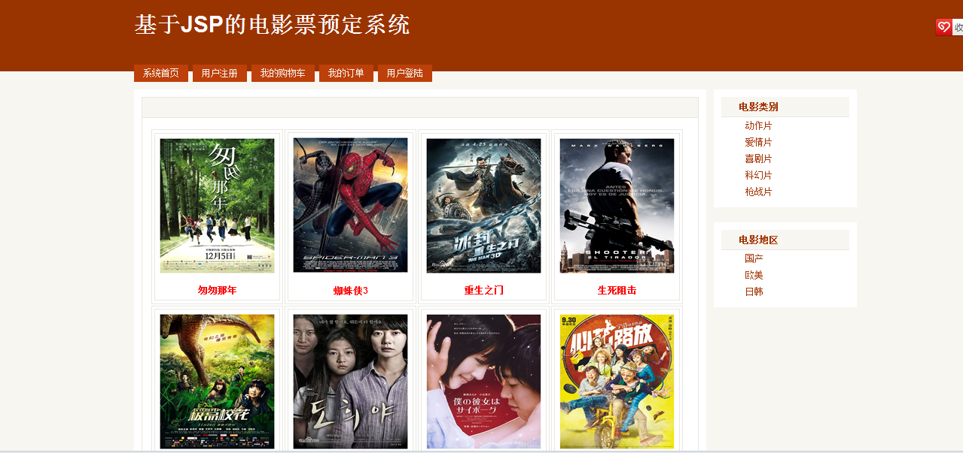
图5.22 网站首页

5.3.2电影信息展示
1. 描述：用户点击导航栏的“电影类别名称”。调用后台的java类goodsAction根据电影名字查询所有的电影信息，并绑定这些信息到request对象中，在显示层jsp展示出来，然后用户点击电影名称，即可显示该电影的详细的信息。
2.程序效果图如下图5.23所示：
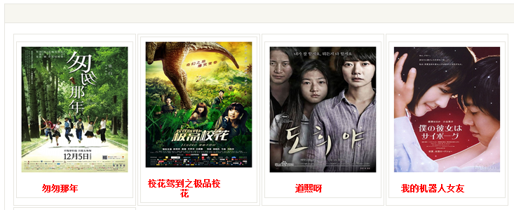
图5.23 电影信息查询

5.3.3用户注册模块
1.描述：对于游客，至于浏览的功能，如果想进一步使用本系统，比如说预订影票、在线下订单等，首先需要注册一个合法的账号，然后登陆后，方能使用，点击导航栏菜单“免费注册”，调用js的open()方法，弹出注册页面，输入相关正确信息后点击注册按钮即可完成注册，如果是没有输入完整的信息，或都会给出相应的错误提示，不能录入成功。输入数据都通过form表单中定义的方法onsubmit="return checkForm()"来检查，checkForm()函数中是各种的校验输入数据的方式。
2.程序效果图如图4.19所示：
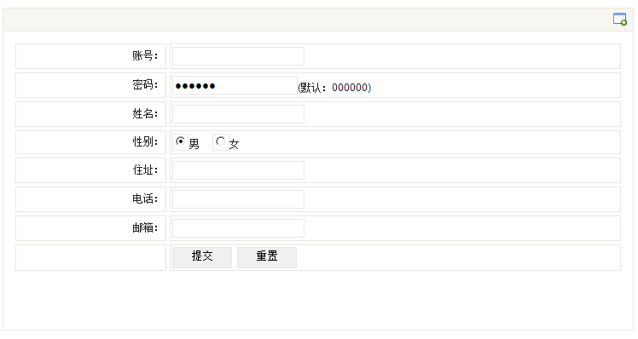
图4.19 用户注册界面设计

第6章软件测试
测试是开发时期最后一个阶段，是保证软件质量的重要手段。软件测试就是在受控制的条件下对系统或应用程序进行操作并评价操作结果的过程，所谓控制条件应包括正常条件与非正常条件。软件测试过程中应该故意地去促使错误的发生，也就是事情在不该出现的时候出现或者在应该出现的时候没有出现。从本质上说，软件测试是"探测"，在“探测”中发现软件的毛病。

6.1软件测试的重要性
软件测试在软件生命周期中占据重要的地位，在传统的瀑布模型中，软件测试学仅处于运行维护阶段之前，是软件产品交付用户使用之前保证软件质量的重要手段。近来，软件工程界趋向于一种新的观点，即认为软件生命周期每一阶段中都应包含测试，从而检验本阶段的成果是否接近预期的目标，尽可能早的发现错误并加以修正，如果不在早期阶段进行测试，错误的延时扩散常常会导致最后成品测试的巨大困难。[19]
事实上，对于软件来讲，不论采用什么技术和什么方法，软件中仍然会有错。采用新的语言、先进的开发方式、完善的开发过程，可以减少错误的引入，但是不可能完全杜绝软件中的错误，这些引入的错误需要测试来找出，软件中的错误密度也需要测试来进行估计。测试是所有工程学科的基本组成单元，是软件开发的重要部分。自有程序设计的那天起测试就一直伴随着。统计表明，在典型的软件开发项目中，软件测试工作量往往占软件开发总工作量的40％以上。而在软件开发的总成本中，用在测试上的开销要占30％到50％。如果把维护阶段也考虑在内，讨论整个软件生存期时，测试的成本比例也许会有所降低，但实际上维护工作相当于二次开发，乃至多次开发，其中必定还包含有许多测试工作。

6.2测试实例的研究与选择
程序测试的主要方法分为两大类，白盒测试和黑盒测试。
白盒测试：一种是以程序的内部逻辑结构为依据而设计测试用例的方法，因而又称结构测试或玻璃盒测试，将软件看成一个透明的白盒子，按照程序的内部结构和处理逻辑来选定测试用例，对软件的逻辑路径及过程进行测试，检查它与设计是否相符[20]。白盒测试就是要选取足够的测试用例，对源代码实行比较充分的覆盖，以便尽可能多地发现程序中的错误。主要有两种方法：一种称为逻辑覆盖法，另一种称为路径覆盖法。
黑盒测试：也称功能测试，数据驱动测试等，它将待测对象堪称是一个黑盒子，在完全不考虑程序的内部结构和特性的情况下，只依据规格说明书检查程序的功能是否能正常使用。
黑盒测试主要是根据输入条件和输出条件的确定测试数据，来检查程序是否能产生正确的输出。进行黑盒测试主要有下面几种方法：等价分类法、边界值分析法、猜错法、因果图法。
本系统的测试综合了白盒测试、黑盒测试两种方法，但主要使用的是黑盒测试方法。在测试当中遵循了“尽早地和不断进行测试”，“保证测试用例的完整性和有效性”原则。通过测试达到以下测试目的：
1.功能检查：检查功能是否争取，是否遗漏或实现不了应该实现的功能等。
2接口检查：检查能否正确地接受信息或输出信息。
3数据检查：检查数据结构或外部信息是否有（如数据文件）访问错误。
4性能检查：检查性能需求能否得到满足。[21]
5初始化、终止检查：检查是否能进行正确地初始化或终止。

6.3测试环境与测试条件
处理器：Inter(R) Core (TM)2 Duo T5750
内存：2GB
硬盘：160G
操作系统：Windows XP
数据库：MySQL

6.4系统运行情况
通过对系统的全面测试，所有测试条目都已经通过，实现了基本要求，系统可以正常运行。

6.5系统评价
系统评价是指系统在正式运行了一段时间之后，对它在功能上、技术上和经济上所进行的审核评价。针对本系统的评价如下：
(1)系统功能评价
根据本系统开发前所订的目标，在系统完成后经过测试运行，该系统达到了预定的开发目标，在实际使用中的功能可以满足用户需求。[22]
(2)系统技术评价
本系统设计合理，功能达到了预期目标，且系统运行后稳定可靠，安全性高，具有实用性，大大提高了信访办公效率。
- 系统经济评价
在规定时间内，该系统完成了系统分析时所确定的系统开发目标，达到了设计要求，投入使用后为用户节省了大量人力物力财力，提高了科学管理水平。

第7章 结论
计算机技术的飞速发展带动了很多行业的发展，计算机带给我们最直观的价值就是减少了人力物力的投资，提高了工作质量和效率，从而提高了整个社会的生产力。目前各大影院充分利用计算机资源和网络资源来提高自身的管理水平。
本文在分析影院售票的业务流程基础上，用JSP和MySQL数据库设计并完成电影票预定系统。通过系统调试结果显示，本系统基本完成了功能需求。在整个设计过程中，采用瀑布模型和结构化的设计方法。本系统界面美观友好，操作方便，做出了自己的特色。但由于时间仓促加上缺乏系统开发经验，系统在设计过程中不可避免地遇到了各种各样的问题，如：
1. 有些数据输入时没有及时的进行数据格式校验，不能保证数据绝对正确性。
2. 由于时间关系，系统功能实现不够完善，使用可能存在一些不方便。
本系统在实际使用过程中有可能出现一些问题，通过对系统的不断优化和完善，能够调试出真正符合实际情况的影票预订网站，形成统一、规范、科学、合理的电影票预定系统。

参考文献
[1] 张孝祥、徐明华. JAVA基础与案例开发详解[M]. 清华大学出版社. 2009.45-46.
[2] 康牧.JSP动态网站开发实用教程[M].清华大学出版社.2009.127-127.
[3] 刘亚宾.精通Eclipse--JAVA技术大系[M].电子工业出版社.2005.167-168.
[4] 于万波.网站开发与应用案例教程[M].清华大学出版社.2009.77-78.
[5] 杨学瑜.高立军，软件开发过程与项目管理[M].电子工业出版社.2008.43-46.
[6] 张洁才.Java web应用开发教程[M].科学出版社.2005.66-68.
[7] 戴维尔.JavaScript程序员教程[M].电子工业出版社.2010.333-334.
[8] 黎连业、王华、李淑春.软件测试与测试技术[M].清华大学出版社.2009.321-322.
[9] 黄梯云.管理信息系统[M].北京:电子工业出版社.2006 .216-217.
[10]James D. McCaffrey等.NET软件测试自动化之道[M]. 北京:电子工业出版社.2007.213-214.
[11]甘仞初.信息系统开发[M].北京:经济科学出版社.2007.144-145.
[12]马赫. Dreamweaver MX 2004 网页设计经典108例[M].中国青年出版社.2005.99-101.
[13]唐友国 湛洪波著.JSP网站开发详解[M].电子工业出版社.2008.111-112.
[14]卫红春等著.信息系统分析与设计[M].北京:清华大学出版社.2009.51-53.
[15]张大方 李玮等著.软件测试技术与管理[M].湖南:湖南大学出版社.2007.333-334.
[16](美)H.M.Deitel,P.Jdeitel.Java程序设计教程(第五版). 清华大学出版社.2004.212-212.
[17](美)Elliotte Rusty Harold.Java Network Programming.东南大学出版社 .2005.122-123.
[18]孙卫琴等.精通struts:基于MVC的Java Web设计与开发[M]. 电子工业出版社.2005.144-144.
[19]张文静 林琪著.JSP程序设计[M].人民邮电出版社.2005.256-257.
[20]孙卫琴 李洪成著.Tomcat与Java Web开发技术详解[M]. 电子工业出版社.2005.343-344.
[21](美)John J.Patrick.SQL基础(第二版).清华大学出版社.2004.77-79.
[22](美)David flanagan.Java技术手册（第五版）.东南大学出版社.2006.33-35.
[23]黄裴、徐汀荣.电子商务原理与技术（第二版），科学出版社.2006.124-126.

致谢
大会员活在这个时候即将划上一个句号。但是对于我的人生道路来说，这仅仅是一个逗号，我将面对的是又一次征程的开始。
回忆过去，许许多多的事情浮现在脑海：刚上大学时欢乐心情和兴奋的场景还历历在目。一切都是那么新鲜，那么富有吸引力。有快乐也有艰辛，有收获也有失落。衷心感谢信息学院所有支持帮助过我的老师，谢谢你们多年来的关心和爱护。同窗的友情同样难忘，你们与我共同走过了人生中不平凡的道路，给我留下了值得珍藏的美好记忆。
最后，我要特别感谢指导电影XX老师。本论文是在她们的悉心指导和热情帮助下完成的，老师认真负责的工作态度，严谨的治学精神和精深的理论水平都使我受益匪浅。她们无论在理论上还是在实践中，都给予我很大的帮助，使我专业技能的应用水平得到很大提高，这对于我以后的工作和学习都有益处。值此论文完成之际，特别向指导老师表示衷心的感谢和崇高的敬意，谢谢她们细心而又耐心地辅导，使得我得以顺利的完成毕业设计开发工作，同时也要感谢其他帮助过我的老师和同学，他们在我成长过程中给予了我很大的帮助，在此一并表示感谢。
由于本人水平有限，加上时间紧促，本文一定有不少缺点和不足，恳请各位老师给予帮助和指正。
学生签名：
日 期：

